Consultar Declaração de Liberação de Saque no PASEP
Sistema | SIGRH
Módulo | Administração de Pessoal
Usuários | Gestor do Departamento de Administração de Pessoal
Perfil | Gestor DAP, Administrador DAP, Consultor Dados Funcionais e Gestor Cadastro
Última Atualização | ver('', false);
Caso os servidores inativos solicitem a Declaração de Liberação de Saque no PASEP ao Departamento de Pessoal da sua Instituição, os servidores do referido departamento deverão realizar o Cadastro da Declaração para que possam, posteriormente, realizar a emissão da mesma.
Nesta funcionalidade o usuário poderá emitir, alterar ou remover a Declaração de Liberação de Saque no PASEP.
Para realizar essa operação, existem os seguintes caminhos:
- SIGRH -> Módulos -> Administração de Pessoal -> Consultas/Relatórios -> Declarações -> Declarações -> Declaração de Liberação de Saque no PASEP -> Consultar (Perfis Gestor DAP, Administrador DAP).
- SIGRH -> Módulos -> Consultas Funcionais -> Consultas/Relatórios -> Declarações -> Declarações -> Declaração de Liberação de Saque no PASEP -> Consultar (Perfil Consultor Dados Funcionais).
- SIGRH -> Módulos -> Cadastro -> Consultas/Relatórios -> Declarações -> Declarações -> Declaração de Liberação de Saque no PASEP -> Consultar (Perfil Gestor Cadastro).
O sistema exibirá a tela para que o usuário realize a busca pelo servidor.
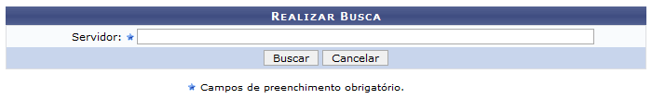Figura 1: Realizar Busca
Para desistir da operação, clique em Cancelar e confirme a ação na caixa de diálogo que se seguirá. Esta ação é válida em todas as telas em que esteja presente.
Dando prosseguimento, após informar o nome do servidor, clique em Buscar. A página será recarregada da seguinte forma:
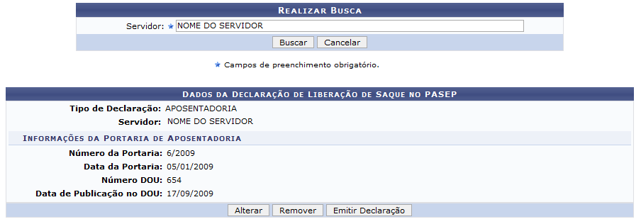Figura 3: Resultado da busca
Aqui, o usuário poderá verificar as informações gerais e efetuar outras operações, mostradas a seguir.

Alterar
Clique em Alterar caso deseje modificar os dados da Declaração de Saque no PASEP. A seguinte página será carregada:
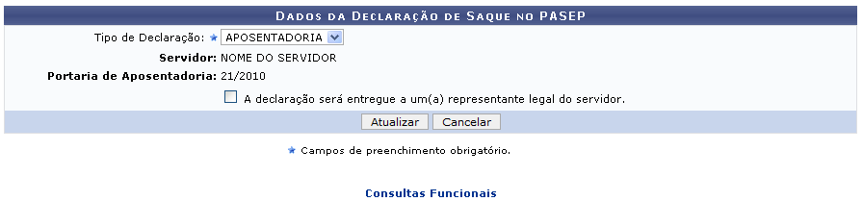Figura 4: Dados da Declaração de Saque no PASEP
Para retornar a página inicial do módulo, clique em Administração de Pessoal ou Consultas Funcionais, a depender do perfil do usuário.
Na tela acima, o usuário poderá alterar o Tipo de Declaração. Os tipos para essa alteração serão apresentados de acordo com o servidor.
Será possível ainda marcar a opção A declaração será entregue a um(a) representante legal do servidor. Mais informações, veja o manual Cadastrar Declaração de Liberação de Saque no PASEP, disponibilizado ao final da página.
Após realizar as alterações, clique em Atualizar. O sistema retornará para a página com o resultado da busca pelo servidor, com a seguinte mensagem no topo:
Figura 5: Declaração de Saque no PASEP alterado(a) com sucesso

Remover
Clique em Remover caso deseje excluir a Declaração de Saque no PASEP. A seguinte janela será apresentada:
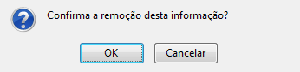Figura 6: Janela de questionamento
Para dar continuidade à remoção, clique em OK. A seguinte mensagem será carregada no topo da página:
Figura 7: Declaração de Saque no PASEP removido(a) com sucesso

Emitir Declaração
Clique em Emitir Declaração para gerar a declaração de liberação de saque no PASEP. A seguinte janela será apresentada:
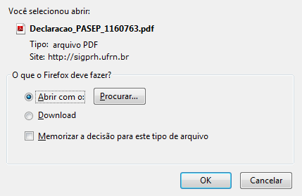Figura 8: Janela de questionamento
Selecione se deseja abrir ou realizar o download da declaração para seu computador e clique em OK.
Veja abaixo um exemplo de como a declaração será visualizada.
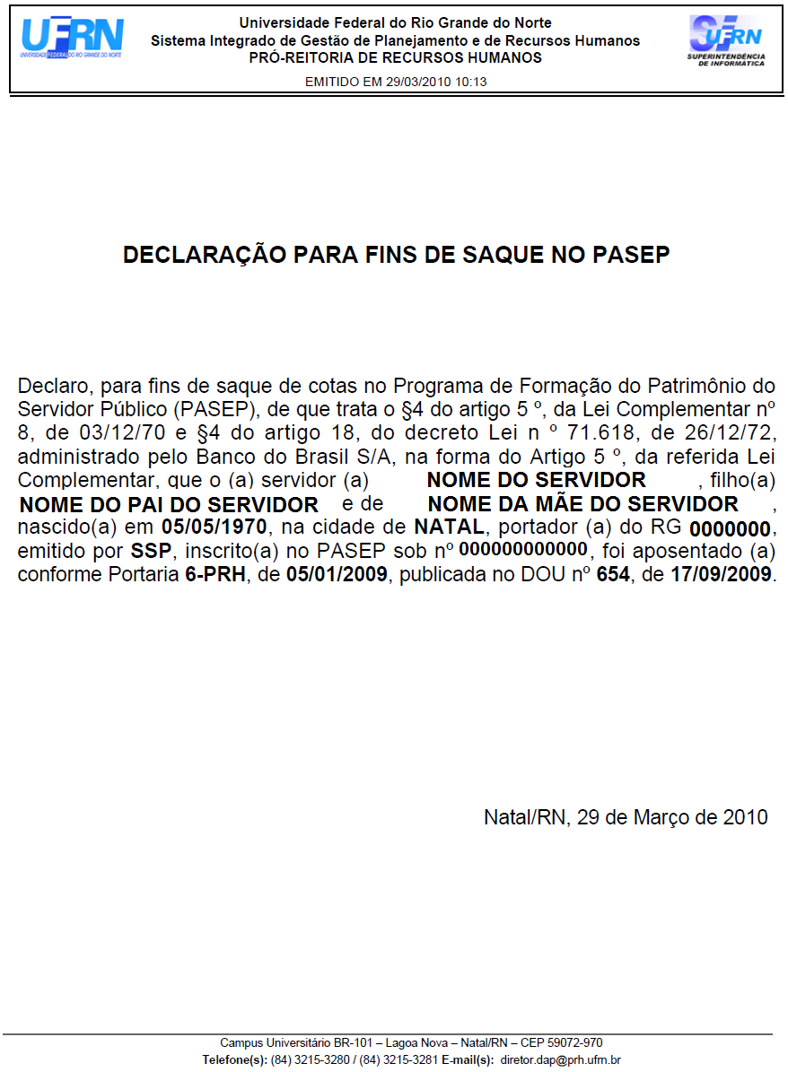Figura 9: Declaração de liberação de saque no PASEP
Bom Trabalho!

Manuais Relacionados
- Cadastrar Declaração de Liberação de Saque no PASEP
<< Voltar - Manuais do SIGRH

